 | Conférence Mondiale des Radiocommunications (CMR-23)  Dubaï, 20 novembre – 15 décembre 2023 |  | 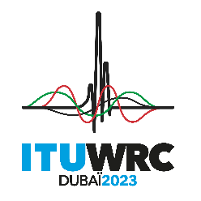
SÉANCE PLÉNIÈRE |  | Document 148-F
 |  | 25 octobre 2023
 |  | Original: anglais
Iran (République islamique d')
PROPOSITIONS POUR LES TRAVAUX DE LA CONFÉRENCE
L'Administration de la République islamique d'Iran a l'honneur de soumettre ses propositions concernant certains points de l'ordre du jour de la Conférence mondiale des radiocommunications de 2023, qui font l'objet d'Addenda au présent document. L'Iran a également contribué à l'élaboration de la plupart des propositions communes de la Télécommunauté Asie-Pacifique (APT), auxquelles il souscrit.
Lors de l'élaboration des propositions en vue de la CMR-23, l'Administration iranienne a tenu compte des études et des Recommandations récentes de l'UIT-R, des résultats de la RPC23-2, des dernières avancées des technologies de radiocommunication, des questions relatives aux services, de l'accès équitable aux ressources spectre/orbites et des modifications réglementaires à apporter en conséquence.
La République islamique d'Iran attend avec intérêt de collaborer avec d'autres administrations, afin d'obtenir les meilleurs résultats possibles pendant la conférence.
______________

